附件1：
“中国国际贸易单一窗口”线上投保指引

（！！如果贵企业本年内准备注销备案请勿操作以下流程）
一、登录国际单一窗口
1.打开浏览器，百度搜索“中国国际贸易单一窗口”，或者输入网址“https://www.singlewindow.cn”，进入网站，主页--业务应用--（点击）金融服务--（下拉至网页底部找到）出口信用--（点击）立即进入
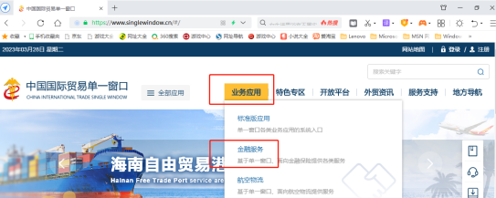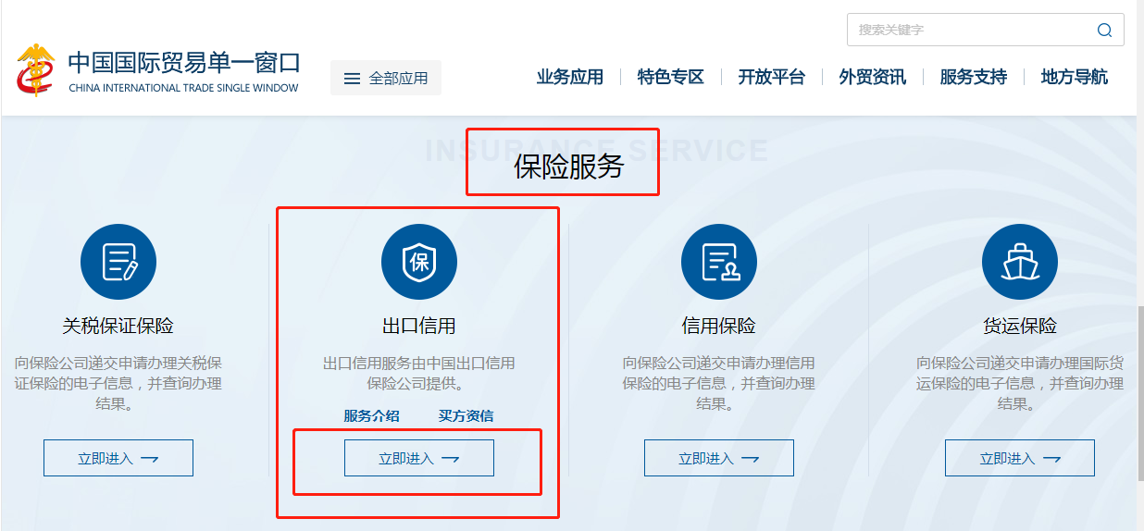
2.进入门户网站的登陆界面后点击登录页面的“卡介质”字样，插入电子口岸卡的法人卡并输入电子口岸法人密码。（卡密码原始密码是8个8或者8个0，如果系统提示安装控件则点击下载控件，安装时选择金税盘）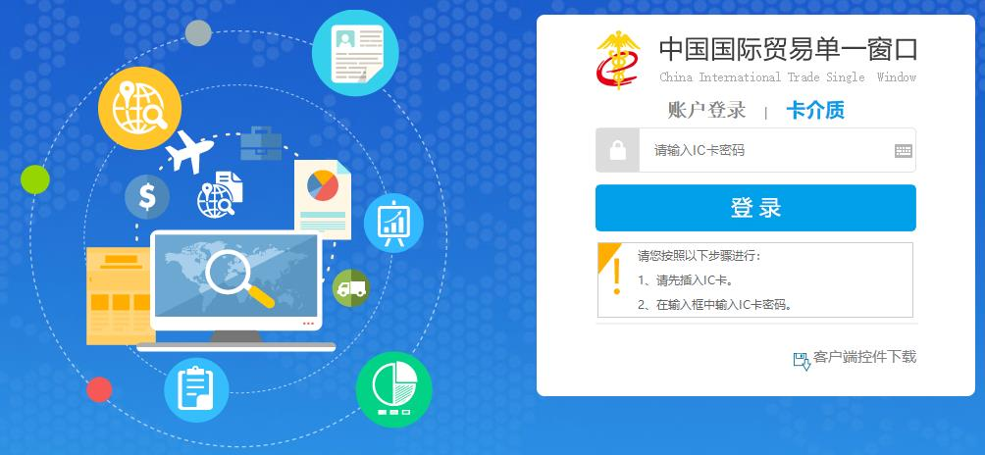
3.为确保数据准确性，请您登入系统后，请先去核查贵司的统一社会信用代码是否正确，若不准确，请在单一窗口系统上进行修改维护，或电话联系单一窗口客服，由单一窗口客服进行修改。

二、申领小微政策保单
1.在信用保险系统界面，有信息提示“您有一份待确认小微信保易保单，请查看保单”，点击“查看保单”。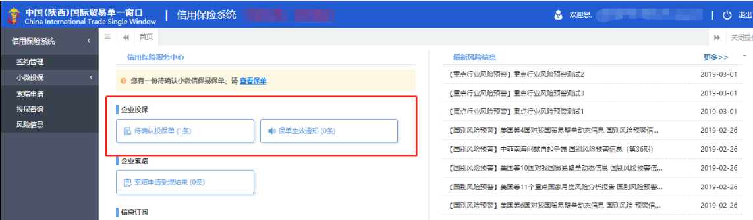
2.进入新的页面，需要填写姓名、手机和邮箱（邮箱请不要带中划线或下划线等特殊符号，否则无法通过）（如图5）。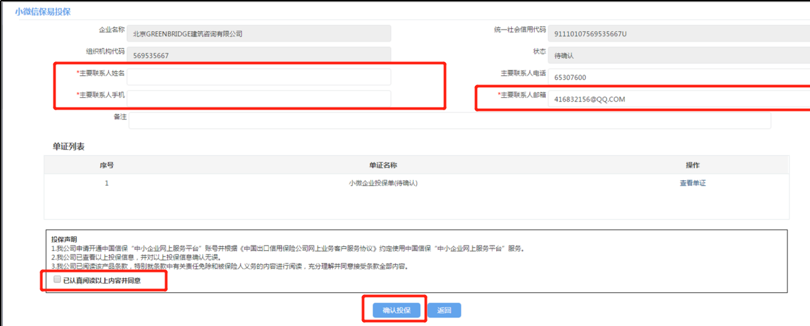
3.填写好信息，最下方有“已认真阅读以上内容并同意”，勾选后，会有单证跳出来，强制查看10秒，此为今年的续转申请单，10秒过后，可以关闭或者返回，最后点击下“确认投保”。
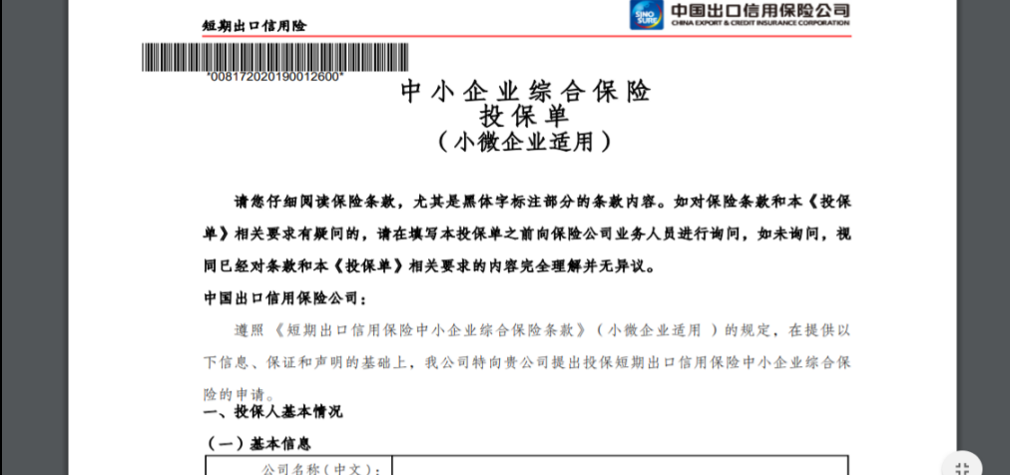
4.如贵司去年已完成授授权，则投保操作完成。如贵司尚未授权，请按以下第三点步骤进行“授权网上协议”操作。

三、授权网上协议（如贵司去年已完成制章和授权，则系统自动跳过此环节）
1、“制章”作阶段，点击“保存印章并生成协议”。
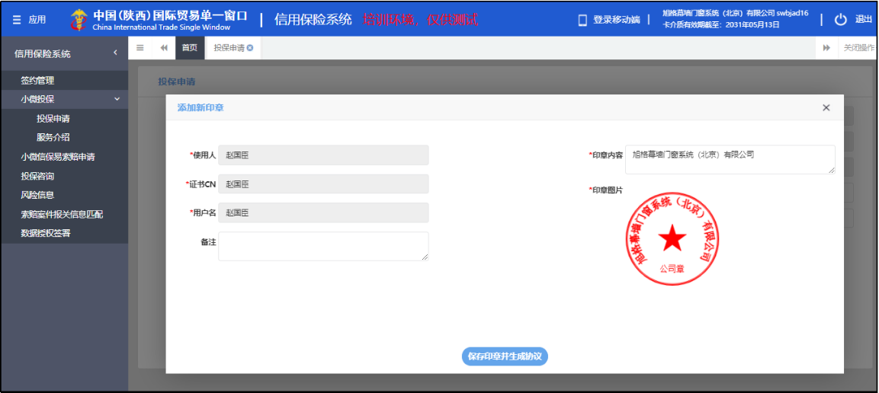
2、“协议签署”（签约）阶段，勾选“我确认协议条款”，点击“同意”。
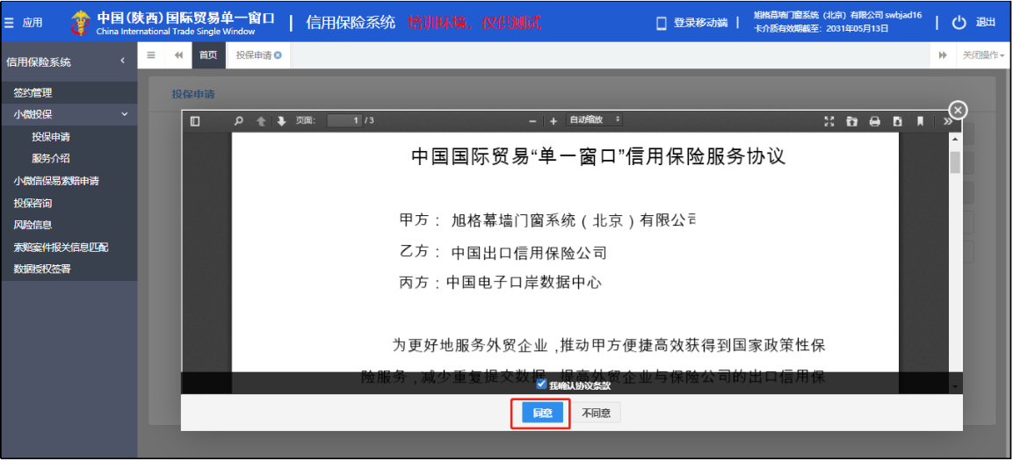
3、“企业数据授权”阶段，勾选“同意提供上述数据内容”，点击“授权”，完成数据授权操作。
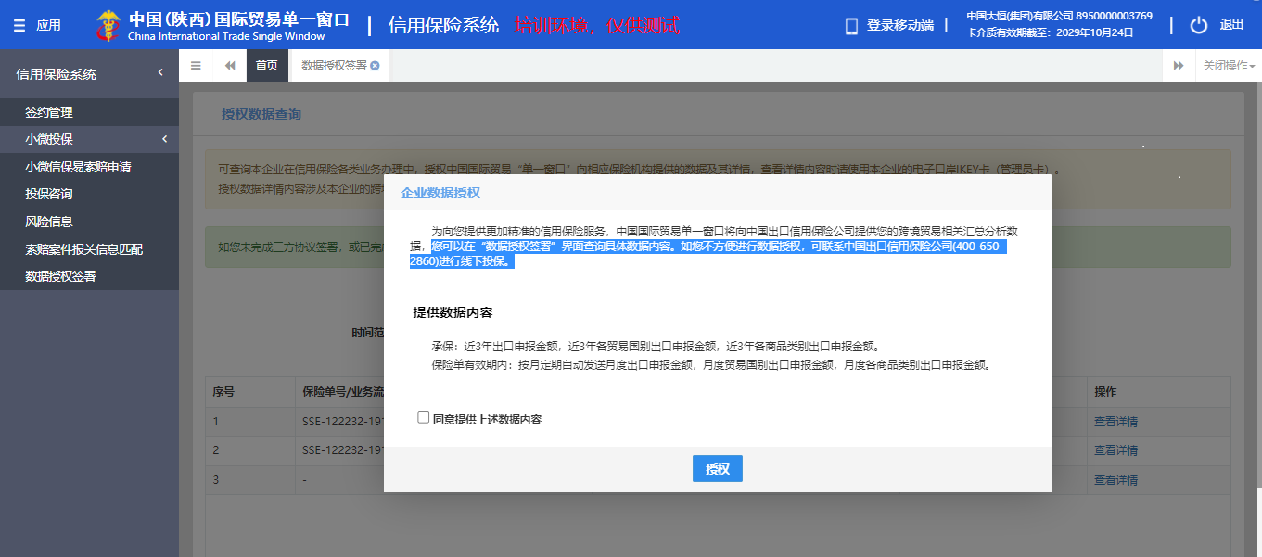
4、最后的投保操作，点击“确定”，至此完成整个投保操作流程。
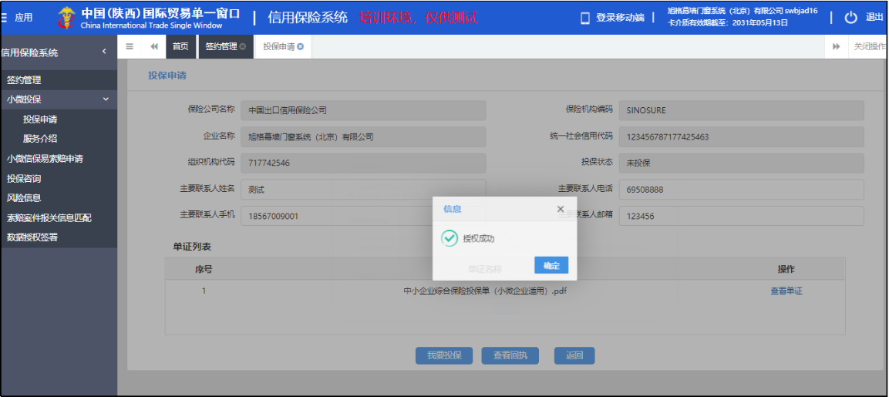

四、查看审批结果，收悉生效电子保单（保单生效后才能操作）
1、成功提交投保申请后，在投保申请页面可查看已投保的申请数据。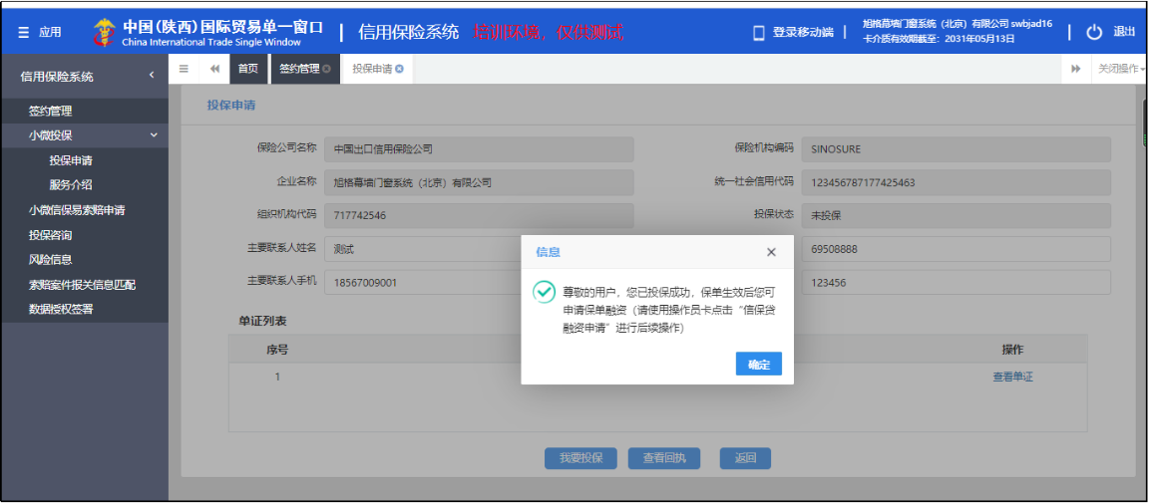

2、中国出口信用保险公司完成保单审核后，将把生效的电子保单发送到“单一窗口”平台。您可以在“保险单”页签内查看、下载电子保单，并在线完成“收悉”操作。